ТЕХНОЛОГИЧЕСКАЯ КАРТА
краткосрочной образовательной практики познавательной направленности
по формированию элементарных математических представлений
«Знакомство с часами»
для детей 6-7 лет

автор: Шушпанова Елена Викторовна
МАДОУ 34 ОСП 3
воспитатель 1 кв. кат.
Аннотация для родителей (основная идея доступная для понимания, четко и лаконично формулированная) | Возникает вопрос: в какой именно последовательности знакомить детей с этими мерами времени, с какой меры начать?  В повседневном домашнем обиходе и в детском саду у детей рано складываются более или менее определенные представления о реальной продолжительности таких промежутков времени, как утро, день, вечер, ночь. Старших дошкольников знакомят с малыми единицами времени — минутой, секундой, часом. Для формирования у них начальных представлений о продолжительности часа, минуты и секунды используются различные часы как приборы для измерения (песочные, механические, электронные и т. д.)
Цель КОП, в том числе ТН | Познакомить детей с понятием Время и способами его измерения
Количество часов КОП, в том числе ТН | 1 занятие, 30 минут
Максимальное количество участников | 2 человека
Перечень материалов и оборудования для проведения КОП, в том числе ТН | Различные виды часов: наручные, настенные, песочные, электронные, песочные
Предполагаемые результаты (умения/навыки, созданный продукт) | Дети знают, что такое часы, их виды; знакомы с циферблатом часов и двумя стрелками (минутная и часовая). Знают понятия: час, минута, сутки. Закрепили представление о чередовании частей суток, об изменении видов деятельность людей в зависимости от частей суток
Список литературы, использованной при подготовке КОП, в том числе ТН | - https://nsportal.ru/detskiy-sad/matematika/2018/12/16/konspekt-zanyatiya-po-femp-v-podgotovitelnoy-gruppe-znakomstvo-s

Тематический план занятий

Задачи | Деятельность педагога | Деятельность  детей | Предполагаемый результат
Тема: «Знакомство с часами»
- образовательная:  Вызвать интерес к умению определять время  - развивающая:  Развивать умение определять время по часам.  - воспитательная:  Воспитывать  усидчивость, внимание, память. | 1. Загадывание загадки  На руке и на стене,  И на башне в вышине,  Ходят, ходят равным ходом  От восхода до захода.  - Сегодня мы с тобой познакомимся с часами.  Они бывают разные, посмотри пожалуйста на картинки (натуральные часы)  3. А еще у часов есть стрелки. Одна – маленькая и толстая. Она называется часовая. Она толстая и неуклюжая. Двигается медленно. За целый час она переходит то одной цифры к другой. Вторая стрелка – длинная. Она называется минутная. Она движется быстрее. За час успевает сделать целый круг. 1 час – это целых 6о минут.  4. Давай сделаем с тобой настоящие часы вместе. У нас есть круг, цифры и стрелочки. Давай по очереди приклеим цифры к циферблату. Что надо приклеить в самом верху? (12)  В самом низу? (6)  Какую цифру надо приклеить на это место? (родитель показывает место, куда надо приклеить цифры)  - Ну вот, наши часы готовы.  5. А теперь попробуй сам показать время – родители называют время, по мере необходимости помогают выставить время на циферблате | - Отгадывает загадку  - Рассматривает картинки (часы), задаёт вопросы по различным видам часов  - Рассматривает циферблат  - Самостоятельно или с помощью родителей приклеивает часы, папа вставляет механизм стрелок, чтобы стрелки были подвижными  5. Самостоятельно показывает заданное время. | 1. Отгадал загадку  - Познакомился с различными видами часов  - Рассмотрел и запомнил какие бывают стрелки, знает, что расстояние между цифрам-5 минут, знает, что такое час.  - Приклеил все цифры.  5. Умеет показывать заданное время.

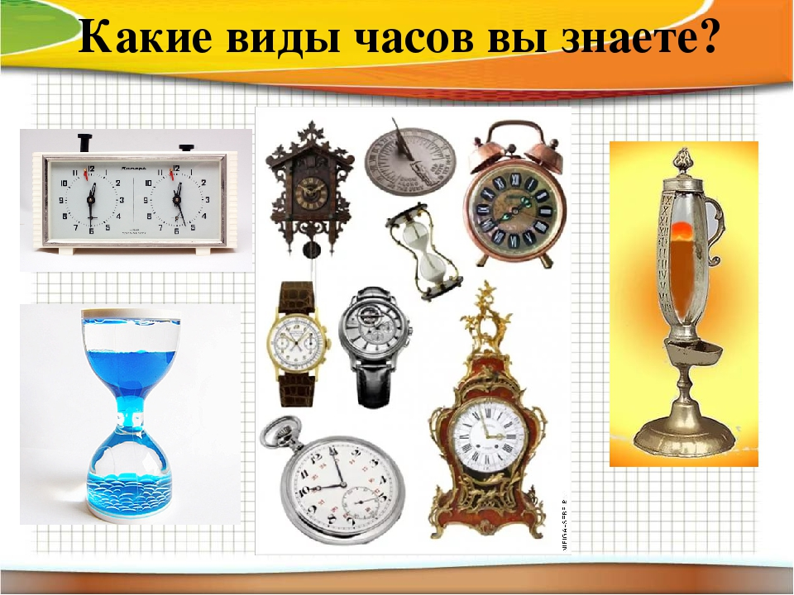
Приложения.

